2013年全国高考理科数学试题分类汇编1：集合

一、选择题
1 ．（2013年普通高等学校招生统一考试重庆数学（理）试题（含答案））已知全集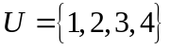,集合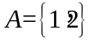,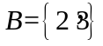,则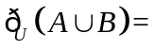( )
A.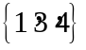 B.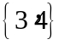 C. 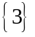 D. 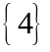
【答案】D
2 ．（2013年普通高等学校招生统一考试辽宁数学（理）试题（WORD版））已知集合
A.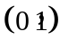 B.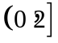 C.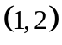 D.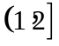
【答案】D
3 ．（2013年普通高等学校招生统一考试天津数学（理）试题（含答案））已知集合A = {x∈R| |x|≤2}, A = {x∈R| x≤1}, 则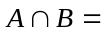
(A) 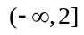 (B) [1,2] (C) [2,2] (D) [-2,1]
【答案】D
4 ．（2013年普通高等学校招生统一考试福建数学（理）试题）设S,T,是R的两个非空子集,如果存在一个从S到T的函数满足: 对任意当时,恒有,那么称这两个集合“保序同构”.以下集合对不是“保序同构”的是( )
A. B.
C. D.【答案】D
5 ．（2013年高考上海卷（理））设常数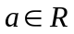,集合,若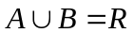,则的取值范围为( )
(A) 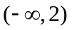 (B) 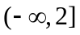 (C) 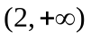 (D) 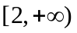
【答案】B.
6 ．（2013年普通高等学校招生统一考试山东数学（理）试题（含答案））已知集合={0,1,2},则集合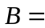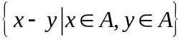中元素的个数是
(A) 1 (B) 3 (C)5 (D)9
【答案】C
7 ．（2013年高考陕西卷（理））设全集为R, 函数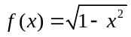的定义域为M, 则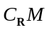为
(A) [-1,1] (B) (-1,1)
(C) 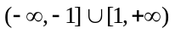 (D) 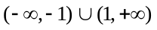
【答案】D
8 ．（2013年普通高等学校招生统一考试大纲版数学（理））设集合则中的元素个数为
(A)3 (B)4 (C)5 (D)6
【答案】B
9 ．（2013年高考四川卷（理））设集合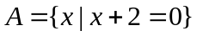,集合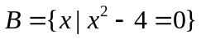,则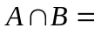( )
(A)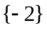 (B)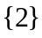 (C)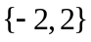 (D)
【答案】A
10．（2013年高考新课标1（理））已知集合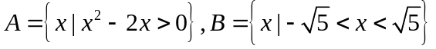,则 ( )
A.A∩B=∅ B.A∪B=R C.B⊆A D.A⊆B
【答案】B. 11．（2013年高考湖北卷（理））已知全集为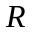,集合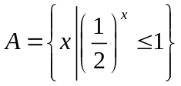,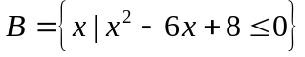,则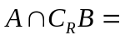( )
A.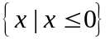 B.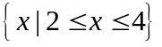
C. 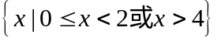 D.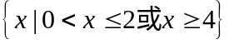
【答案】C
12．（2013年普通高等学校招生统一考试新课标Ⅱ卷数学（理））已知集合,则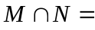
(A)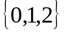 (B)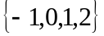 (C)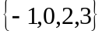 (D)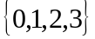
【答案】A
13．（2013年普通高等学校招生统一考试广东省数学（理）卷（纯WORD版））设集合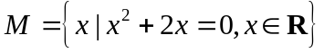,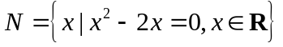,则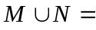( )
A . 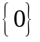 B.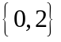 C.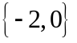 D.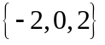
【答案】D
14．（2013年普通高等学校招生统一考试浙江数学（理）试题（纯WORD版））设集合,则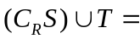
A.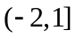 B. 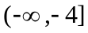 C. 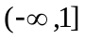 D.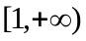
【答案】C
15．（2013年普通高等学校招生统一考试广东省数学（理）卷（纯WORD版））设整数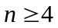,集合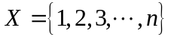.令集合,若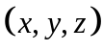和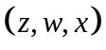都在中,则下列选项正确的是( )
A . 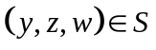,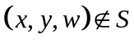 B.,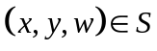
C.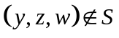, D.,
(一)必做题(9~13题)
【答案】B
16．（2013年高考北京卷（理））已知集合A={-1,0,1},B={x|-1≤ x<1},则A∩B= ( )
A.{0} B.{-1,0} C.{0,1} D.{-1,0,1}
【答案】B
17．（2013年上海市春季高考数学试卷(含答案)）设全集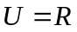,下列集合运算结果为的是( )
(A)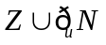 (B)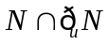 (C)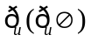 (D)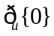
【答案】A
二、填空题
18．（2013年普通高等学校招生全国统一招生考试江苏卷（数学）（已校对纯WORD版含附加题））集合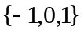共有___________个子集.
【答案】8
三、解答题
19．（2013年普通高等学校招生统一考试重庆数学（理）试题（含答案））对正整数,记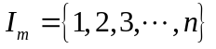,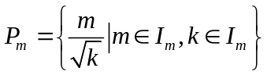.
(1)求集合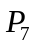中元素的个数;
(2)若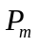的子集中任意两个元素之和不是整数的平方,则称为“稀疏集”.求的最大值,使能分成两人上不相交的稀疏集的并.
【答案】
